**1**- Configura el salvapantallas del sistema para que sea Burbujas:

1. Pulsa con el botón derecho del ratón sobre el escritorio.
2. Escoge la opción Personalizar.
3. 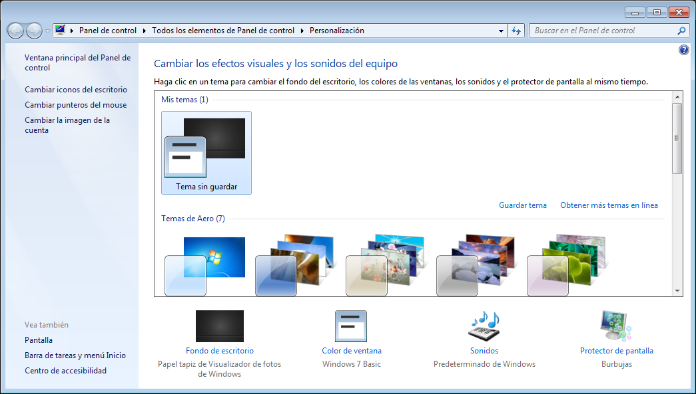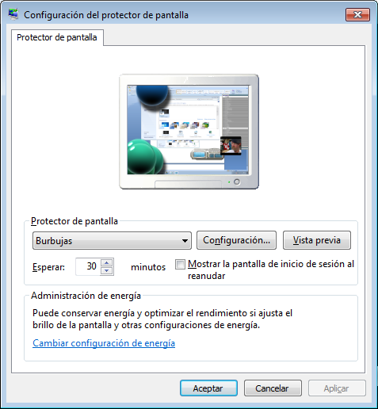Protector de pantalla.
4. Escoge Burbujas

e- Trata de configurar este salva pantallas. Verás que no permite ningún tipo de modificación.

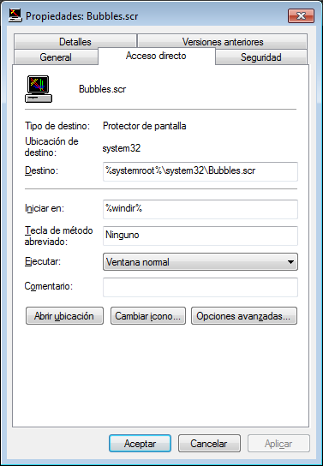**2**- Para hacer distintas pruebas, crea un acceso directo al salvapantallas Bubbles.src. El fichero está situado en c:\Windows \system32.

Modificar el salvapantallas

Vamos a modificar el aspecto de las burbujas utilizando el **registro de Windows**.

Ejecuta **regedit.exe** como administrador.

Despliega la clave **HKEY_CURRENT_USER**

Localiza la clave:HKCU,Software\Microsoft\Windows\CurrentVersion\Screensavers\Bubbles

Modifica los valores:

**Transparente o no**

HKCU,Software\Microsoft\Windows\CurrentVersion\Screensavers\Bubbles,MaterialGlass,0x00010001,0

**Tamaño**

HKCU,Software\Microsoft\Windows\CurrentVersion\Screensavers\Bubbles,Radius,0x00010001,1121004800

Prueba este otro:

HKCU,Software\Microsoft\Windows\CurrentVersion\Screensavers\Bubbles,Radius,0x00010001,1131004800

**por encima o sobre fondo negro**

HKCU,Software\Microsoft\Windows\CurrentVersion\Screensavers\Bubbles,ShowBubbles,0x00010001,1

v**elocidad**

HKCU,Software\Microsoft\Windows\CurrentVersion\Screensavers\Bubbles,TurbulenceSpeed,0x00010001,1

**Sombra**

HKCU,Software\Microsoft\Windows\CurrentVersion\Screensavers\Bubbles,ShowShadow,0x00010001,1

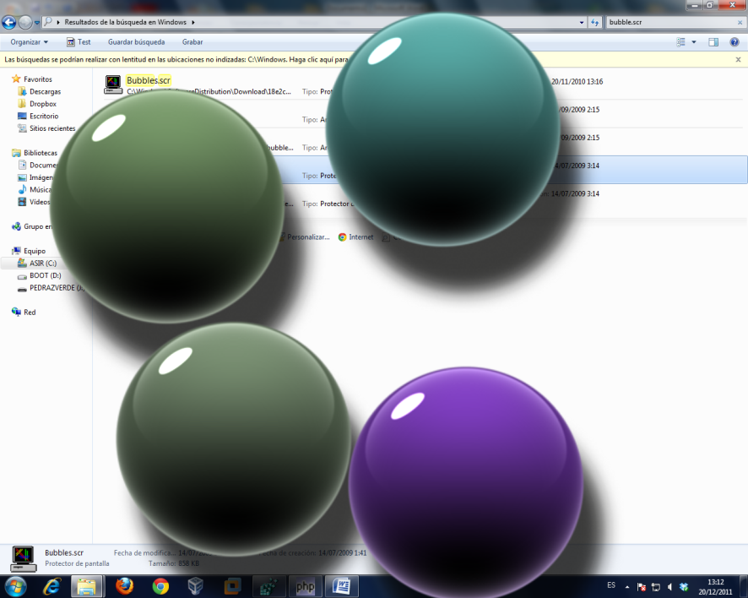Deshabilita la posibilidad de cambio de salvapantallas utilizando en la clave: HKCU,Software\Microsoft\Windows\CurrentVersion\Policies\System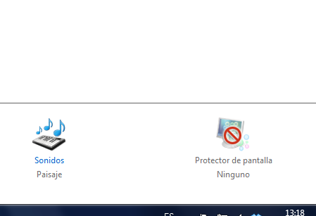 el valor NoDispScrSavPage DWORD 1